Развитие у детей 4-5 лет логико-математических представлений
средствами логических игр и упражнений.

На современном этапе жизни образование становится ведущим фактором, непреходящей ценностью, от которого зависит будущее нашего общества. Основными направлениями развития образования становится поиск новых технологий, личностно - ориентированное обучение. Особо значимым становится создание педагогических условий, позволяющих обеспечить адаптацию новых, наиболее продуктивных технологий обучения и развития детей в системе дошкольного образования.
На основе результатов мониторинга, проведенного в средней группе в начале учебного года, выявилась необходимость в дополнительной работе по направлению «Познание», в развитии умственных способностей в процессе работы с логическими играми.
Проанализировав состояние проблемы математического развития детей дошкольного возраста, была определена цель работы: «Развитие логико-математических представлений у детей 4-5 лет». Определены задачи:
- Формировать у детей мыслительные процессы: анализ, синтез, сравнение, обобщение.
- Развивать у детей интерес к логическим играм и упражнениям.
- Учить анализировать свойства используемых в работе материалов и применять их в своей работе.
- Воспитывать у детей умение работать индивидуально и решать коллективные задания, соотносить свои желания и интересы с желаниями и интересами других детей
Для решения поставленных задач мною была подготовлена программа «Маленькие умники». Программа составлена на основе альбомов «Блоки Дьенеша» (для самых маленьких)», «Лепим небылицы» и «Маленькие логики (блоки Дьенеша для малышей)», а так же раздаточного материала «Давайте вместе поиграем». Логический материал представляет собой набор из 48 логических блоков. По задумке Дьенеша в наборе блоков нет ни одной одинаковой фигуры. Каждая геометрическая фигура характеризуется четырьмя признаками: формой, цветом, размером, толщиной.
Наши занятия проводятся в игровой интегрированной форме один раз в неделю с группой детей 4-5 лет в количестве 8-10 человек. Продолжительность непосредственной образовательной деятельности 20-25 минут. В каждое занятие включается широкий диапазон дидактических игр и упражнений, как со счетными палочками, так и с блоками Дьенеша. Всего программой предусмотрено 15 занятий.
Игры с блоками Дьенеша доступно и наглядно знакомят детей с формой, цветом и размером объектов, с математическими представлениями. Играя с блоками Дьенеша, ребенок выполняет разнообразные предметные действия (группирует по признаку, выкладывает ряды по заданному алгоритму).
Чтобы ребята не потеряли интерес к занятиям, все занятия проводятся в виде игры. К ребятам «приходят» герои любимых сказок, которые просят помочь им в разных ситуациях: построить домик для поросят, сделать цветок для мамы, собрать бусы для бабушки и так далее. Дети охотно откликаются на просьбы Буратино, Наф-Нафа, а заодно учатся работать с геометрическими фигурами, распознавать их по величине, толщине, цвету; выстраивать цепочки с заданным ритмом, работать по схеме.
Обязательно провожу небольшие физкультминутки, пальчиковые игры, непродолжительные подвижные игры.
У детей развивается умение работать с двумя свойствами предметов и карточки используются с опорой на 2 свойства.
Приведу пример одного из заданий: используя приложение, выполните задание:
«К какому сказочному герою придет девочка, если будет шагать:
а) только по большим камням;
б) по большим квадратным камням;
в) и по большим и по маленьким камням
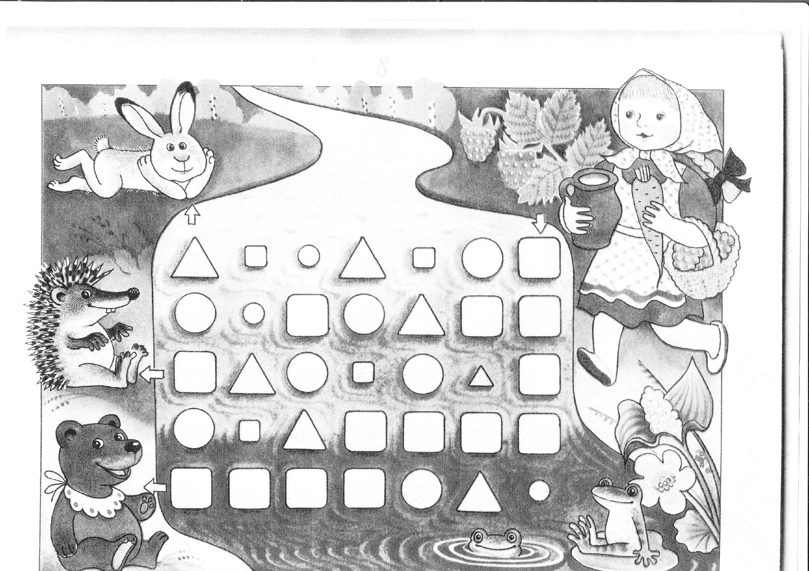
Наряду с логическими блоками в работе применяются карточки (5х5 см), на которых условно обозначены свойства блоков (цвет, форма, размер, толщина). Карточки-свойства помогают детям перейти от наглядно- образного к наглядно-схематическому мышлению, а карточки с отрицанием свойств становятся мостиком к словесно логическому мышлению.
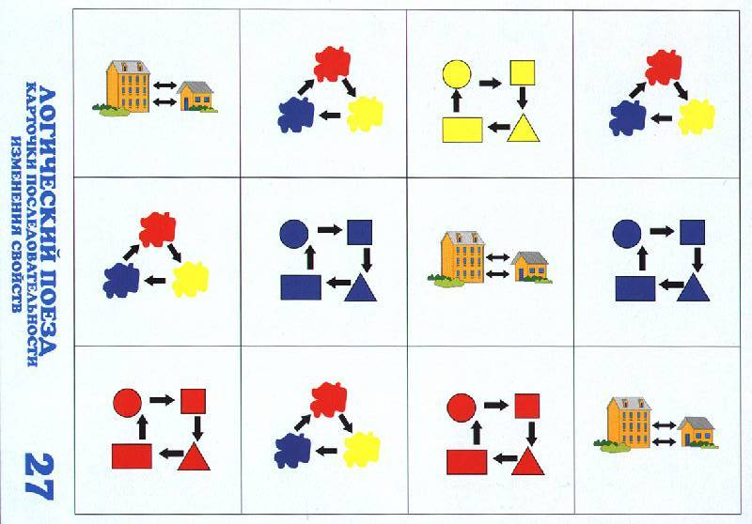
Практика показала, что работа с блоками и логическими фигурами помогает не только хорошо усвоить программный материал детского сада, но и достаточно хорошо подготовить детей к изучению математики, геометрии и информатики в школе. Логико-математические игры способствуют развитию таких умственных операций как классификация, группировка предметов по свойствам, абстрагирование свойств от предмета. Дети учатся догадываться, доказывать.
Занимаясь с логическими играми, ребята овладевают практическими навыками, ю расширяют кругозор, воспитывают усидчивость, развивают зрительную память и воображение, приучаются творчески мыслить, анализировать и обобщать.
Для получения положительного результата необходимо взаимопонимание и поддержка родителей. Поэтому, родители тоже включены в работу кружка. Они получают индивидуальные задания на повторение пройденного материала, его закрепление.
Проведено уже 12 занятий из пятнадцати запланированных. Я заметила, что ребята стали более уверенно оперировать полученными знаниями не только на ФЭМП, но и при конструировании, выполнении аппликаций, рисовании по образцу: путем самостоятельного выкладывая, рисования на основе геометрических фигур.
И как итог моей работы - применение дидактических игр повысило эффективность работы по образовательной области «Познание»

Список литературы:

- Альбом «Блоки Дьенеша» (для самых маленьких)», ООО Корвет, С-Пб., 2009.
- Альбом «Лепим нелепицы» Финкельштейн Б.Б., ООО Корвет, С-Пб., 2009.
- Борисенко Е.Ю. Альбом «Маленькие логики (блоки Дьенеша для малышей)», ООО Корвет, С-Пб., 2007.
- Волина В.В. «Праздник числа», Знание, М., 1993
- Гаврина С.Е., Кутявина Н.Л., Топоркова И.Г., Щербинина С.В. «Развиваем руки – чтоб учиться и писать, и красиво рисовать», «Академия развития», Ярославль, 1997.
- Пикулева Н. «Слово на ладошке», «Новая школа», М., 1994
- Раздаточный материал «Давайте вместе поиграем», ООО Корвет, С-Пб., 2012.

